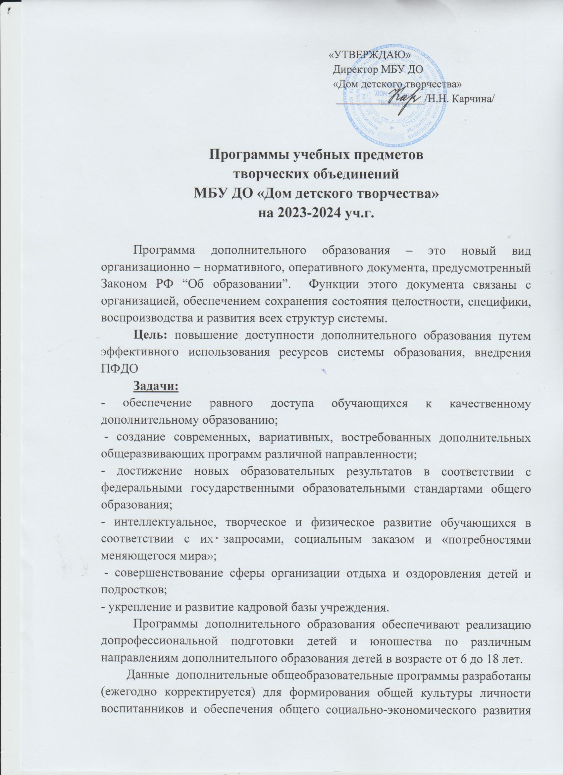

общества, для предпрофессиональной подготовки детей и юношества на уровне, обеспечивающим возможность для дальнейшего получения профессионального образования.
Программа каждого кружка направлена:
- на создание условий для развития личности ребенка;
- развитие мотивации личности к познанию и творчеству;
- приобщение воспитанников к общечеловеческим ценностям;
- профилактика асоциального поведения;
- создание условий для социального, культурного и профессионального
самоопределения, творческой самореализации личности ребенка;
- интеллектуальное и духовное развитие личности ребенка;
- укрепление психологического и физического здоровья;
- взаимодействие преподавателя с семьей.

Общее количество программ | 43 (100%)
Из них:
Количество программ, по которым ведется платное обучение (по сертификатам – внебюджетные средства) | 17
Количество бюджетных программ | 26
Удельный вес модифицированных программ | 90,69%  (39 программ)
Удельный вес авторских программ | 9,3%  (4 программы)
Удельный вес экспериментальных программ | 0 %
Удельный вес программ краткосрочного освоения (1-2 года) | 88,3%  (38 программ)
Удельный вес программ долгосрочного освоения (3года) | 11,7 % (5 программы)

В МБУ ДО «Дом детского творчества» реализуются программы различной направленности.

 | Направленность  программ | Количество программ | Количество  объединений
1 | художественная | 23 | 79
2 | социально-гуманитарная | 11 | 21
3 | техническая | 4 | 25
4 | туристско - краеведческая | 3 | 5
5 | естественнонаучная | 1 | 2
6 | физкультурно - спортивная | 1 | 6
 | Всего: | 43 | 138

В учебный план МБУ ДО «Дом детского творчества» включено 6 направлений общеобразовательных общеразвивающих программ:
- Программы дополнительного образования художественной направленности, реализуемые в Доме творчества, охватывают детей разных возрастных категорий (от 6 до 18 лет).
Программы кружков органично соединяют в себе познавательную деятельность с творческой, формируют у детей практические навыки по различным видам творчества и техникам, прививают любовь к искусству, музыке, танцу, развивают воображение, фантазию, вокальные данные, музыкальный слух, художественный вкус, способствуют созданию условий для развития детского творчества, художественного вкуса и интереса к народному искусству посредством обучения вязанию на спицах, лепке из глины, работе с бисером, бумагой, фанерой, тканью. К программам данной направленности относятся программы дополнительного образования в кружках «ВИА», «Веселый карандаш», «Хореография», «До-ми-соль-ка», «Вдохновение», «Духовой оркестр», «Бисероплетение», «Волшебная глина», «Волшебный клубок», «Волшебный мир оригами», «Лоскутная мозаика», «Выпиливание лобзиком», «Пластилиновое чудо» и другие.
Программы дополнительного образования разноуровневые, предусматривают как развитие элементарных навыков, так и развитие умения создавать оригинальные произведения. По сравнению с программами школьного курса обеспечивают выбор направления деятельности в более широком объеме, помогают воспитанникам показать свою индивидуальность.
- Программы дополнительного образования технической направленности рассчитаны на учащихся от 8 до 18 лет.
Программы включают освоение современных технологий авиамоделирования, получение теоретических сведений и знаний по радиотехнике, приобретение умений конструировать несложные радиотехнические устройства, выполнять монтажные, сборочные и наладочные работы, формирование навыков вождения картов. В процессе изготовления моделей, работы по ремонту картов воспитанники приобретают разнообразные технологические навыки, обучаются владению различными инструментами, качественному выполнению моделей, знакомятся с конструкциями. Критериями оценки уровня знаний является участие в соревнованиях разного уровня. К кружкам технического направления относятся программы кружков «Картинг», «Радиотехника», «Авиамоделизм».
Программы дополнительного образования туристско-краеведческой направленности: это программа для детей от 10 – 17, которая направлена на формирование всесторонне развитой личности средствами туризма, краеведения и элементами спортивного ориентирования на местности. К программам данного направления относится программа творческих объединений «Пешеходный туризм», «Краеведение и музейное дело», «Истоки».
Программы дополнительного образования социально-гуманитарной направленности знакомят детей с многообразием журналистских жанров, с основами издательского дела, обучают основным принципам и законам написания и редактирования публицистического, художественного и научного текстов, создают условия для развития интеллектуально-творческой, одаренной личности через занятия шахматам, формируют первоначальные навыки обучения грамоте, математические способности - готовят малышей к обучению в общеобразовательных школах. К данному направлению относятся программы творческих объединений «Школа раннего развития «Малышок», «Пресс-клуб», «Ковылкинские самородки», «Юный журналист», «Счастливый английский», «Мир профессий», «Растим патриотов» и другие.
Программы дополнительного образования естественнонаучной направленности представлены программой кружка «Почемучка». Цель программы: обеспечение усвоения воспитанниками основных положений экологической науки на основе изучения явлений природы, растительного мира, животного мира, влияния человека на окружающую среду; формирование понятий научной картины мира, материальной сущности и диалектического характера биологических процессов и явлений, роли и места человека в биосфере, активной роли человека как социального существа; формирование ответственного отношения к природе и готовности к активным действиям по ее охране.
Программы дополнительного образования физкультурно-спортивной направленности представлены программой творческого объединения «Шахматы». Цель: подготовка юных шахматистов, владеющих базовыми навыками стратегии, тактики и техники шахматной борьбы, основами общей шахматной культуры.
Тематические планы дополнительных общеобразовательных программ составлены в соответствии с современными требованиями и принятыми нормативами:
- 18 часов при занятиях по 1 часу 1 раз в неделю в течение полугодия;
- 36 часов при занятиях по 1 часу 1 раз в неделю в течение года;
- 72 часа при занятиях по 1 часу 2 раза в неделю;
- 144 часа при занятиях по 2 часа 2 раза в неделю;
- 216 часов при занятиях по 3 часа 2 раза в неделю (по 2 часа 3 раза в неделю);
- 324 часа при занятиях по 3 часа 3 раза в неделю (для групп мастерства).
Результат обучения детей предполагает:
- развитие способностей;
- улучшение показателей адаптации в обществе;
- наглядное проявление – участие в выставках, концертах, чемпионатах.
Контроль проводится в следующих формах:
- собеседование;
- тестовые работы;
- обобщение опыта;
- участие в конкурсах, выставках;
- выступление на концертах, соревнованиях;
- открытые занятия;
- творческие отчёты.

